郭从胜、程颖个人简介
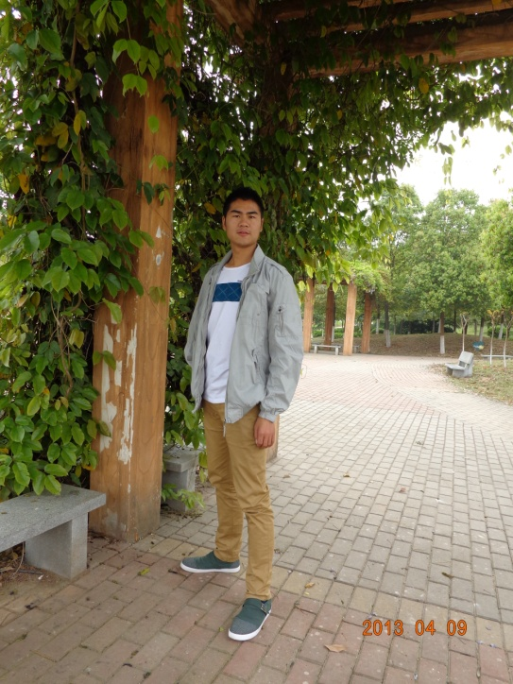
姓名：郭从胜
性别：男
政治面貌：共青团员
专业：电子工程学院激光1001班
学历：大专
个人简介：
郭从胜，男，电子学院激光1001班。他是一个积极乐观充满爱心的同学，曾担任校青年志愿者协会副会长，在第五届校园十佳青年评选中被评为“自强自立的好青年”。他总是主动参与学校系部组织的各项公益志愿服务活动，比如，义务献血，义务卖报、清洁校园，去福利院帮助孤寡老人等。他两次参加光电系暑期社会实践团队，2012年7月作为副队长到安徽岳西留守儿童服务中心进行一对一义务支教服务长达一个月。作为一名大三学生，2012年9月主动申请参加学校三大体育赛事的志愿服务工作一直坚持到所有赛事完成，并被评为优秀志愿者。2012年11月20日，在他第一天去顶岗实习的路上，一场重大的交通事故导致他右臂截肢，脊椎严重骨裂，通过两次大型手术才脱离生命危险，事故使他原本贫困的家庭更是雪上加霜。他的事情得到了校学工处、团委、原光电系以及其他部门领导老师的关心，同学们也自发地为他捐款并经常去医院看望他，在康复期间，他说得最多的一句话就是“谢谢”，正是这些来自四面八方的关怀以及他的感恩之心，激发了他自强自立的精神，在病床上的他忍受着身体的疼痛，却没有流过一滴眼泪，尽管心理上有失落，却没有抱怨。他告诉老师们不要担心，他一定会加倍努力，相信自己一定能行。经过四个多月的恢复，他回到学校，用实际行动证明了他的承诺，现在他的生活已经能够自理。为了今后能适应社会，自力更生，他树立了明确的学习目标，每天坚持左手练习CAD、CATIA等计算机制图软件。在2013年3月电子学院组织的激光雕刻志愿服务活动中，他主动要求参与，用左手操作仪器做激光打标，他希望尽自己的的力量来回报关心他的老师和同学们，用自己感恩的心来影响身边的同学。

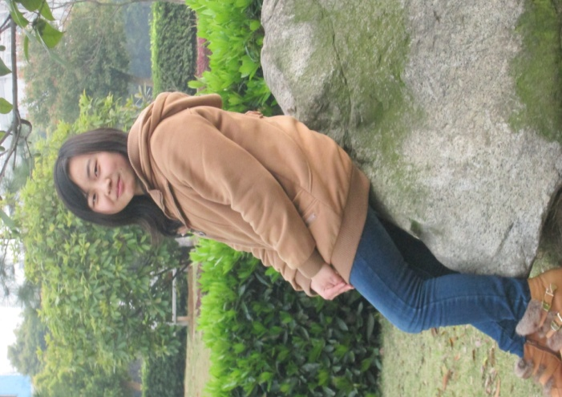

姓名：程颖
性别：女
政治面貌：预备党员
专业：环化学院制药1102班
学历：大专
个人简介：
程颖，女，环化学院制药1102班，预备党员，第五届“校园十佳青年”。制药1102班团支书，家境贫寒，大一下学期刚开学，她接到父亲尿毒症的通知，年仅19岁的她用自己的坚强与孝心挑起家庭的重担，踏上了一条艰难的救父之路。她鼓足勇气向学校、社会发出求救信号，除了系部同学帮扶募捐，她还自己组织一些募捐活动。通过医院找到相关证明材料，通过自己真实而痛心的文字，借助新浪微博、腾讯微博、qq空间、朋友网等新媒体，求助湖北经视、楚天都市报等新闻媒体，还在中国红十字基金会、李连杰壹基金、中国医学基金会等官方微博和网站上寻求帮助，她明白这是挽救父亲的唯一办法，时间就是生命！通过她的努力，她为父亲筹得近四万元的救命款，尽管在治疗费上尚有欠缺，但已经挽回了父亲的生命，也给她的家庭带来了曙光。她常怀感恩之心，积极参加义务献血、慰问环卫工人等公益活动以回报社会对她的帮助。在学校生活中，她积极参加各项活动，成绩优异，获国家励志奖学金。在暑期社会实践中获得“先进个人”称号，她所组建的湖北省红安经济建设调查团队获得学院“优秀调研项目”称号，在第五届运动会中被评为系学生会“优秀干事”，在共青团工作中获得“优秀共青团员”称号，在第五届校园十佳青年评选中被评为“弘扬道德的好青年”。

